Ово је пример просте фотомонтаже, уз примену маске.
Оргиналне фотографије:

Резултат:

Поступак:
У нови документ превући целу слику купине, а јагоду је лакше селектовати (ја сам користила Magnetic Lasso) у оригиналном документу и копирати у нови документ.
Затим поставимо јагоду преко купине у одговарајућем положају
И додамо маску лејера (Layer, Layer Mask ili preko ikonice u paleti lejera). Подесимо градијент и превучемо преко јагоде водећи рачуна да нам је селектована маска. Када се добије жељени резултат, вратимо се на подлогу и одстранимо делове који нам вире.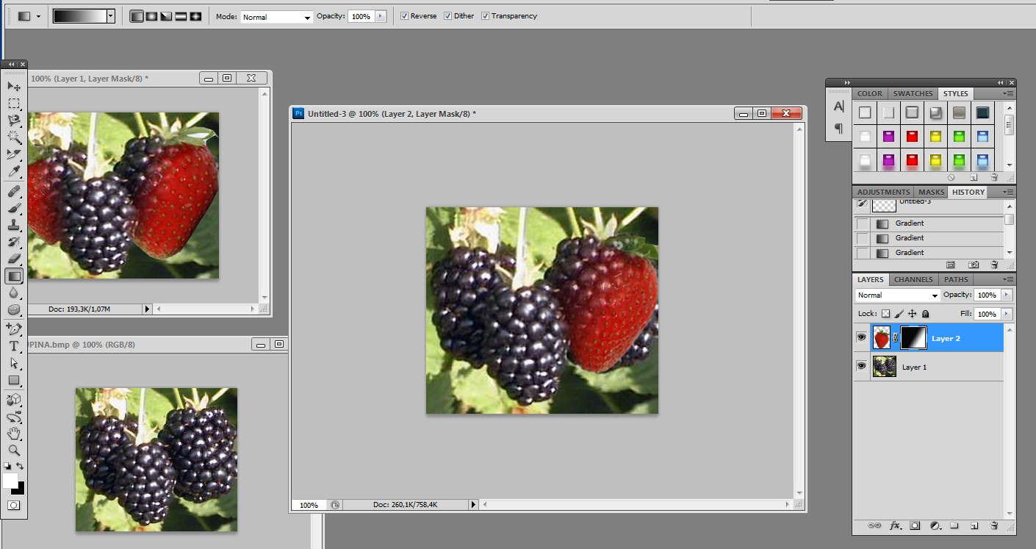
Можемо користити неку од алатки: Clone Stamp Tools, Healing Brush Tool, Patch Tool).
Исти поступак поновимо и на другој купини:

